***30 апреля 2019 года в парке им. С.Н. Орешкова проводилась военно-спортивная игра «Зарничка-2019» среди дошкольных образовательных учреждений г. Улан-Удэ***

***Заняли почетное 2 место!***

***Парад открытия Наша команда***

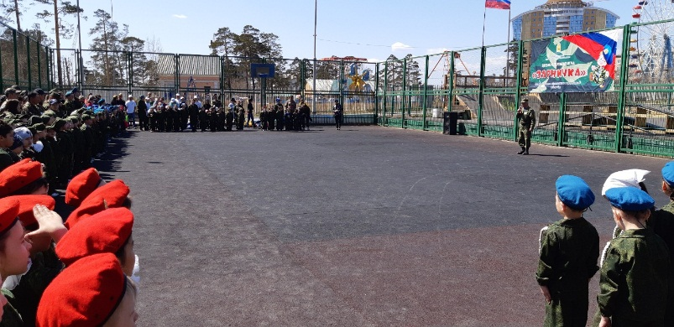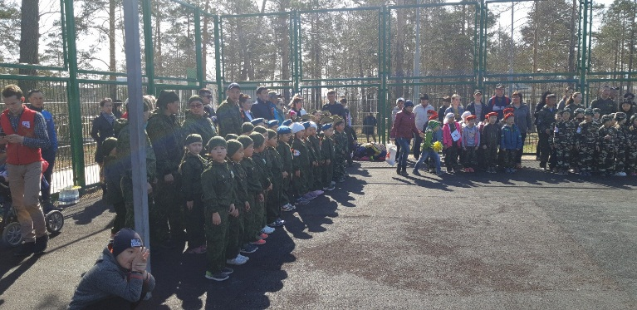

***Прохождение этапов***

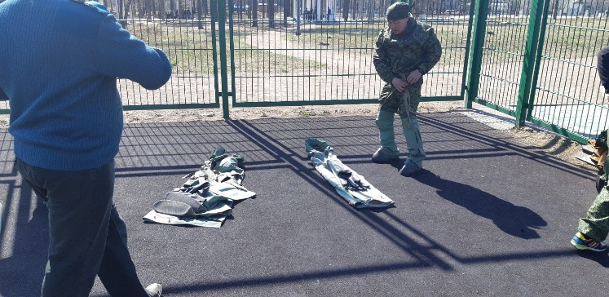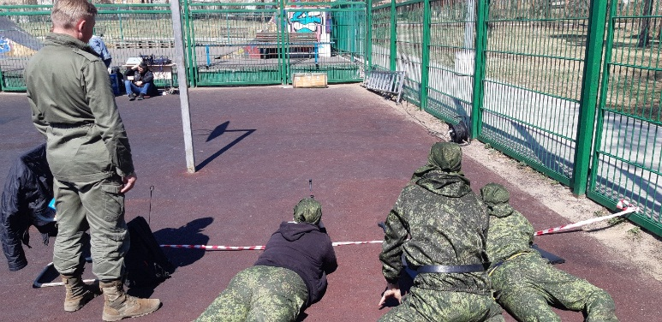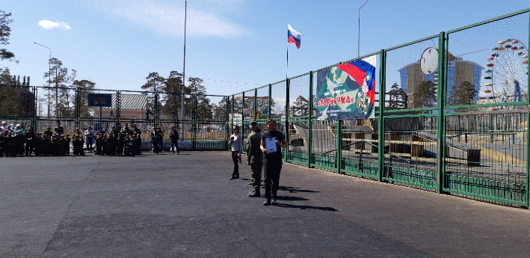***Команды призеры***